Федеральное агентство по образованию
Государственное образовательное учреждение
высшего профессионального образования
Уфимский государственный авиационный технический
университет

ПРОЕКТИРОВАНИЕ ЭЛЕКТРОННЫХ

УСТРОЙСТВ

УЧЕБНОЕ ПОСОБИЕ

к курсовой работе по дисциплине
"Электротехника и электроника"
Часть 2- "Электроника"

Уфа 2006
Составители: Р.Х.Шакирова, Т.Ю. Гатиатулина, О.Е. Данилин
УДК 621.38
ББК 32. 85 (Я7)

Проектирование электронных устройств: Учебное пособие к курсовой работе по дисциплине «Электротехника и электроника", часть 2 - "Электроника", для направления подготовки бакалавров и магистров 220200 "Автоматизация и управление", специальности 220301 "Автоматизация технологических процессов и производств" / Уфимск. гос. авиац. техн. ун-т; Сост. Р.Х. Шакирова, Т.Ю. Гатиатуллина, О.Е.Данилин. - Уфа, 2006, 79с.

В учебном пособии по выполнению курсовой работы рассмотрены методы построения наиболее часто применяемых электронных устройств, порядок и примеры расчета. Приведены также общие требования к курсовой работе, примерные темы и варианты курсовых работ, общие требования к оформлению.
Ил. 34. Табл.8 . Библиогр.: 59 назв.

Рецензенты: ООО "Кверти-Мед";
К.т.н., доцент кафедры автоматики
и электроники БГАУ Яковлев С.М.

© Уфимский государственный
авиационный технический университет, 2006
Содержание

Введение | 4
1. Усилители мощности | 5
2. Усилители постоянного тока | 17
3. Активные фильтры | 25
4. Стабилизаторы | 35
5. Генераторы синусоидальных колебаний | 46
6. Генераторы пилообразного напряжения | 57
7. Применение средств автоматизации проектирования | 65
Список литературы | 66
Приложение 1. Cодержание курсовой работы | 71
Приложение 2. Объем и требования к оформлению курсовой работы | 73
Приложение 3. Темы и варианты | 74
Приложение 4. Пример использования программы Electronic Worcbench для моделирования генератора синусоидальных колебаний | 78

Введение

Согласно учебному плану направления подготовки бакалавров и магистров 220200 "Автоматизация и управление" , специальности 220301 "Автоматизация технологических процессов и производств", курсовая работа выполняется в 6-ом семестре.
Курсовая работа призвана научить студентов практическому применению знаний, полученных при изучении теоретического курса, в разработке различных электронных устройств. Она должна способствовать приобретению студентами навыков самостоятельного решения отдельных инженерных задач.
Основные задачи курсового проектирования сводятся к следующему:
-закрепить и систематизировать знания, полученные при изучении данной дисциплины;
-научить студентов работать с учебной и научно-технической литературой, осуществлять поиск известных технических решений;
- привить навыки самостоятельного обоснования и рационального выбора, разработки и расчета электронных устройств;
- привить навыки оформления текстовых и графических документов в соответствии с положениями ГОСТ, ЕСКД.
Темы курсовых работ формируются на основе рабочей программы курса и охватывают практически все разделы дисциплины "Электротехника и электроника", ч.2 –«Электроника». В качестве разрабатываемых устройств предлагаются достаточно простые, но функционально законченные электронные узлы, например, такие, как усилители различных типов, активные фильтры, генераторы синусоидальных колебаний, импульсные генераторы, стабилизаторы.
В учебном пособии систематизируется материал по предлагаемым к разработке электронным устройствам, даются основные схемы и расчетные соотношения, примеры построения и расчета. Обширный список литературы, наряду с давно известными источниками, содержит и новейшие.

1. Усилители мощности

Одной из наиболее важных операций в электронике является усиление. На базе усилителей построены, практически, все электронные устройства. Усилители электрических сигналов классифицируются по ряду признаков: характеру усиливаемых сигналов; диапазону частот; назначению; электрическим характеристикам усиливаемого сигнала; типу усилительных (активных) элементов.

Выбор варианта построения структурной схемы. На сегодняшний день наиболее распространены три основных варианта построения усилителей мощности:
- на основе одной интегральной микросхемы, реализующей в себе все необходимые каскады для получения требуемой мощности на заданной нагрузке;
- на основе операционного усилителя, реализующего функцию усиления напряжения, и выходных транзисторных каскадов, обеспечивающих получение заданной мощности в нагрузке;
- на основе транзисторных каскадов предварительного усиления и усилителя мощности, выполненных на дискретных элементах. Обобщенная структура усилителя мощности приведена на рис. 1.1.
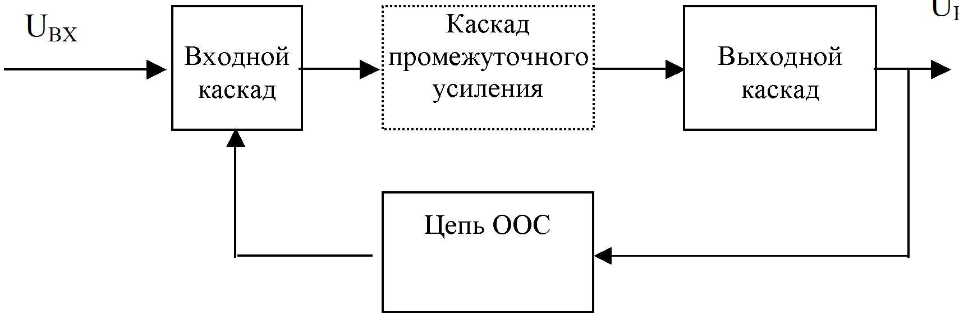
Uвых

Рис. 1.1. Структура усилителя мощности

Построение выходного каскада. Применение трансформаторов в каскадах усиления мощности существенно увеличивает их массогабаритные и стоимостные показатели, в особенности это относится к интегральным усилительным каскадам, которые широко применяются в измерительно-преобразовательных устройствах. В настоящее время применение трансформаторных каскадов оправдано лишь при необходимости получения значения напряжения на нагрузке, во много раз превышающего величину напряжения питания и при необходимости обеспечения гальванической развязки между входом усилителя и его нагрузкой. Существует множество различных схем бестрансформаторных каскадов.
Рассмотрим лишь некоторые, позволяющие понять общие принципы их построения. Усилительные каскады, используемые для построения усилителей мощности, бывают двух типов - однотактные и двухтактные. В однотактном усилительном каскаде обе полуволны входного сигнала усиливаются одним транзистором, работающим в линейном режиме, или так называемом режиме А (точка А на входной вольтамперной характеристике для схемы ОЭ, рис. 1.2).
К достоинствам схемы однотактного каскада относятся её простота и сравнительно малые нелинейные искажения, а к недостаткам - низкая экономичность. Вследствие этого однотактные усилители применяются только при сравнительно небольших мощностях в нагрузке.
В двухтактном усилителе мощности усиление сигнала происходит за два такта. В течение одного полупериода входного сигнала усиление осуществляется одним транзистором, другой транзистор в течение этого полупериода или его части закрыт. При следующем полупериоде входного сигнала усиление осуществляется вторым транзистором, а первый при этом закрыт. Такая поочередная работа транзисторов позволяет использовать экономичные режимы В и АВ (рис. 1.2). В режиме В точка покоя находится в начале вольтамперной характеристики, при напряжении смещения, равном нулю. Нелинейность начального участка характеристики вызывает нелинейные искажения типа "ступенька". Для уменьшения нелинейных искажений применяется режим АВ, при котором рабочая точка располагается в начале линейного участка характеристики. Различают схемы с питанием от одного источника и с питанием от двух источников. Выходные каскады усилителей мощности могут выполняться на транзисторах

U_{БЭ}
I_{Б}
А
АВ
В

Рис. 1.2. Режимы работы усилителя мощности

одного типа проводимости (при этом на входе должны быть противофазные сигналы), но чаще выполняются на комплементарных парах транзисторов.
Выходные каскады на комплементарных парах транзисторов. На рис. 1.3,а изображена схема каскада ОК с питанием от двух источников, а на рис. 1.3,б - с питанием от одного источника. При использовании в этих схемах комплементарных пар транзисторов типов $n−p−n$ и $p−n−p$ отпадает необходимость в подаче двух противофазных входных сигналов. При положительной полуволне сигнала открыт транзистор $\text{VT}1$ и закрыт $\text{VT}2$, при отрицательной полуволне наоборот, открыт $\text{VT}2$ и закрыт $\text{VT}1$. Схемы работают в режиме класса В, поэтому имеют место нелинейные искажения типа "ступеньки", коэффициент усиления каскада ОК по напряжению всегда меньше 1.
Выходные каскады с большим выходным током. Большинство мощных выходных транзисторов имеет сравнительно небольшой коэффициент усиления по току ($β≤$80). Поэтому однокаскадные эмиттерные повторители могут работать при выходных токах до нескольких сот миллиампер.
Большие коэффициенты усиления по току можно получить, включив выходные транзисторы по схеме Дарлингтона (рис.1.4). На рис. 1.4,а выходной каскад построен на составных транзисторах (обычная схема Дарлингтона на транзисторах одного

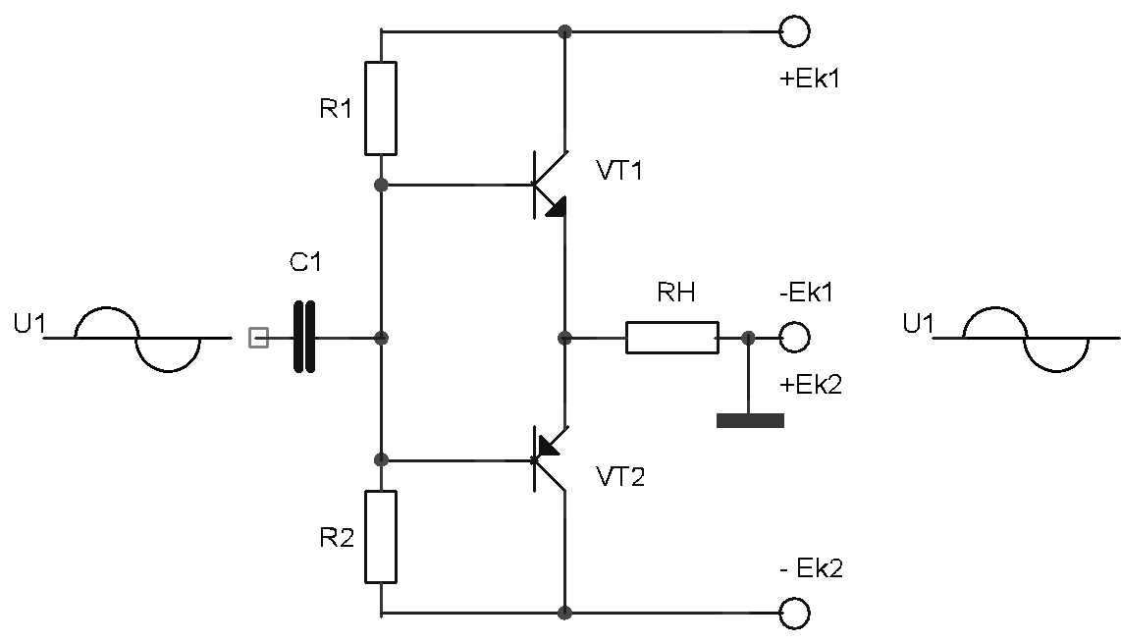
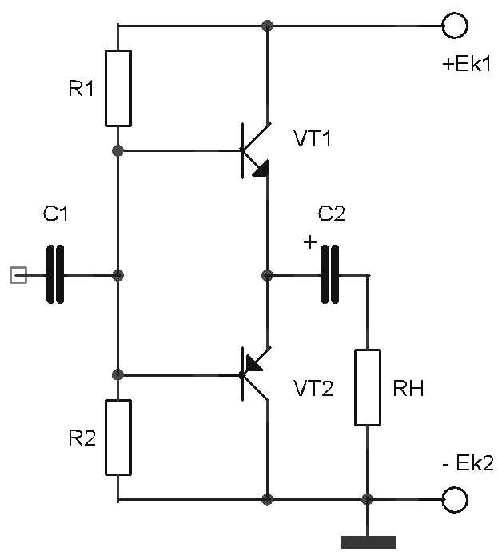

а)

б
а

Рис. 1.3. Выходные каскады усилителей мощности на

комплементрных парах транзисторов.

типа проводимости), включенных по схеме ОК, причем использован режим АВ (комплементарная схема). Для создания смещения включены диоды $\text{VD}1$ и $\text{VD}2$; использование их позволяет осуществить температурную компенсацию. Общий коэффициент усиления увеличивается: ($β=β_{1}⋅β_{2}$), соответственно увеличивается входное сопротивление каскада и уменьшается выходное сопротивление. Заметим, что современные мощные транзисторы могут иметь $β$=700…1000, так что необходимость включения составных транзисторов может отпасть.
На рис. 1.4,б выходной эмиттерный повторитель построен по квазикомплементарной схеме Дарлингтона. VT1 и VT3- составной повторитель, дающий ток положительной полуволны выходного сигнала, а отрицательную полуволну формирует схема на транзисторах VT2 и VT4, которая по своим «внешним» параметрам полностью аналогична составному транзистору на VT1 и VT3, но имеет свойства p-n-p транзистора. Резисторы R3 и R4 необходимы для отвода обратных коллекторных токов мощных выходных транзисторов VT3 и VT4 /5,14/. Квазикомплементарная схема лучше симметрируется, так как на выходе включены мощные транзисторы одного типа.

Рассмотрим пример типового усилителя мощности, исходные данные к которому приведены в табл. 1.1.
Таблица 1.1
P_{вых} , Вт | ∆f, Гц | М_{н} , дБ | η, % | U_{вх} , мВ | R_{н} , Ом
25 | 20-20000 | 2 | 40 | 10 | 4

Выбор схемы. Выбираем схему усилителя с двухтактным выходным каскадом на транзисторах с большим коэффициентом усиления, включенных по схеме ОК (рис.1.5). Входной каскад построен на ОУ, что обеспечивает малый дрейф нуля. Входной сигнал подается на неинвертирующий вход ОУ; отрицательная обратная связь (ООС) охватывает два каскада. Сигнал ООС (на $R3$, $R1$) подается на инвертирующий вход. Оконечный каскад работает в режиме АВ, смещение создается с помощью диодов $\text{VD}1$ и $\text{VD}2$, при этом на выходе протекает небольшой ток покоя.

Расчет выходного каскада. Для подбора мощных транзисторов и их применения в качестве выходного каскада необходимо рассчитать следующие параметры:

$U_{\text{н max}}=\sqrt{2P_{\text{н max}}⋅R_{н}}=1\text{4 В}$ (1) ,
$I_{\text{н max}}=\frac{U_{\text{н max}}}{R_{н}}=3,2\text{ А}$ ,
где $U_{\text{н max}}$ – амплитудное значение напряжения на сопротивлении нагрузки $R_{н}$.
Напряжение источника питания одной половины выходного каскада при биполярном питании или половина напряжения общего источника питания, определяется исходя из амплитуды выходного сигнала, при этом величина напряжения питания $E$ выбирается минимум на (2...5) В больше $U_{\text{н max}}$:
$E≥U_{\text{н max}}+(2\text{.}\text{.}\text{.}5)=\text{18}\text{ В}$ (2) .

Рассчитаем необходимые предельные параметры транзисторов $\text{VT}1$ и $\text{VT}2$:
$I_{\text{н }\text{max}}$ - максимальный ток, протекающий через нагрузку; приблизительно равен коллекторному току мощного выходного транзистора;
$I_{\text{к }\text{max}}=I_{\text{н }\text{max}}=3,2\text{ А}$ . Потребуем с запасом $I_{\text{к доп}}=8\text{ А}$;
$U_{\text{кэ }\text{max}}$ - максимальное напряжение коллектор-эмиттер выходного транзистора составляет $E+U_{\text{н }\text{max}}=\text{34}\text{ В}$. Потребуем $U_{\text{кэ доп}}=\text{50}\text{ В}$; $P_{\text{max}}$ - максимальная мощность, рассеиваемая одним транзистором выходного каскада. $P_{\text{max}}=\frac{E^{2}}{π^{2}⋅R_{н}}=\text{12}\text{ Вт}$. Потребуем $P_{\text{к доп}}=\text{20}\text{ Вт}$.

Uвх
Uвых

На основании рассчитанных выше значений из справочной литературы производится выбор мощных транзисторов выходного каскада, который обычно осуществляется по следующим параметрам:
- максимальному току коллектора - $I_{\text{к доп}}$;
- максимально допустимому напряжению между коллектором и эмиттером транзистора $U_{\text{кэ доп}}$;
- максимальной мощности, рассеиваемой на коллекторе $P_{\text{к доп}}$;
- коэффициенту передачи тока в схеме с общим эмиттером $h_{\text{21}э}\left(β\right)$;
- предельной (граничной) частоте – $h_{\text{гр}}$.
Могут быть, например, подобраны транзисторы с параметрами:
$f_{h\text{21}э}=4\text{ МГц}$ ; $I_{\text{к доп}}=\text{20}\text{ А}$ ; $U_{\text{кэ доп}}=\text{80}\text{ В}$ ;
$P_{\text{к доп}}=\text{40}\text{ Вт}$ ; $β_{\text{мин}}=\text{750}$ .
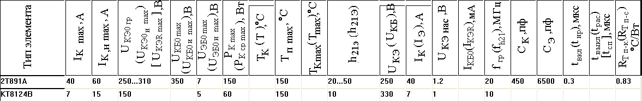
Транзисторы должны образовывать комплементарную пару, то-есть иметь одинаковые параметры. В некоторых случаях необходимо учитывать температурный диапазон (если он задан).
Максимальная величина базового тока транзисторов выходного каскада, необходимая для обеспечения заданной мощности в нагрузке, определяется соотношением
$I_{\text{б }\text{max}}=\frac{I_{\text{к }\text{max}}}{β_{\text{мин}}}=4,3\text{мА}$ ,
где $β_{\text{мин}}$ - минимальная величина коэффициента передачи по току.
По рассчитанному значению $I_{\text{б }\text{max}}$, при помощи входной характеристики примененного транзистора, определяем максимальное значение напряжения перехода база - эмиттер $U_{\text{бэ доп}}$. Отсюда можно определить максимальное напряжение на входе транзистора оконечного каскада, необходимое для обеспечения заданной мощности в нагрузке:
$U_{\text{вх }\text{max}}=U_{\text{бэ }\text{max}}+I_{\text{к }\text{max}}⋅R_{н}=\text{15}\text{ В }$.

Входное сопротивление оконечного транзисторного каскада в этом случае можно определить по выражению:
$R_{\text{вх }\text{VT}1}≈β_{\text{min}\text{VT}1}⋅R_{н}=3\text{ кОм}$ .
Установим ток коллектора покоя выходного каскада $I_{\text{к п}}=\text{40}\text{ мА}$(5 % от Iкмах). Тогда ток базы покоя $\text{VT}1$ равен $I_{\text{б п}}=\text{52}\text{ мкА}$(наугад) и по входным характеристикам определяем необходимое значение $U_{\text{бэ п}}=0,4\text{ В}$(из справочника по графику 5 % от $I_{\text{б п}}=\text{52}\text{ мкА}$) .
Как уже было отмечено, для уменьшения нелинейных переходных искажений и температурной стабилизации в плечи промежуточного каскада рекомендуется вводить диоды, разность потенциалов на которых образует напряжение смещения $U_{\text{см}}$. Количество последовательно включенных диодов, как правило, равняется количеству составных транзисторов каждого плеча усилителя мощности. Найдем по вольтамперным характеристикам ток делителя, протекающий через диод, если $U_{\text{пр}}$ - значение падения напряжения на одном диоде ($0,6\text{ В}$) - $I_{\text{дел}}=\text{60}\text{ мкА}$(наугад) .
Таким образом, получив параметры напряжения смещения и тока диодов, из справочной литературы выбирается тип диодов по следующим параметрам:
- величина прямого напряжения $U_{\text{пр}}$($U_{\text{бэ п}}=0,4\text{ В}$);
- величина прямого тока $I_{\text{пр}}$ ($I_{\text{б п}}=\text{52}\text{ мкА}$);
- максимальная частота $f_{\text{max}}$(не меньше 100кГц).
Величина полного входного сопротивления оконечного усилительного каскада определяется параллельным соединением $R_{\text{вх }\text{VT}1}$ и сопротивления делителя $R_{\text{дел}}$ ($R4$ или $R5$ на рис.1.5). Величина последнего рассчитывается по формуле:
$R4=R5=\frac{\left(E_{п}−U_{\text{вх }\text{max}}\right)}{\left(I_{\text{б }\text{max}}+I_{\text{дел}}\right)}=\text{400 кОм}$(Iбмах=Iбп);  Uвхmax с 10 стр (1), Eп с 10 (2)  $R_{\text{вх полн}}=R_{\text{вх }\text{VT}1}‖R4≈3\text{ кОм}$ . | (1.1)
Необходимо отметить, что входное сопротивление оконечного каскада является нагрузкой для каскада усилителя напряжения, выполняемого на основе операционных усилителей, имеющих четко регламентированные значения минимально допустимых величин сопротивлений нагрузки. Так, для большинства операционных усилителей общего применения минимальное сопротивление нагрузки должно быть $2\text{ кОм}$. Поэтому при необходимости увеличения входного сопротивления целесообразно использовать каскад промежуточного усиления, состоящий из сравнительно маломощных транзисторов, также представляющих из себя комплементарную пару, или все же выходной каскад выполнить на составных транзисторах.
Расчет входного каскада – каскада усиления напряжения на операционных усилителях. Для выбора и расчета усилительного каскада на операционных усилителях (ОУ) необходимо учесть несколько факторов:
- полное входное сопротивление выходного каскада усилителя должно превосходить минимальное сопротивление нагрузки ОУ, данное в справочнике ($R_{\text{вх}}>R_{\text{н ОУ}}$);
- требуемое максимальное входное напряжение оконечного каскада усилителя мощности с учетом обратной связи должно быть меньше максимального выходного напряжения ОУ, данного в справочнике $U_{\text{вх }\text{max}}<U_{\text{вых ОУ}}$ ;
- на верхней частоте усиления $f_{в}$ ОУ должен обеспечивать расчетный коэффициент усиления;
- температурные и другие требования задания должны удовлетворяться.
На основании вышеизложенного, из справочной литературы выбирается ОУ с подходящими параметрами:
- коэффициент усиления по напряжению $K_{\text{ОУ}}$;
- максимальное значение выходного напряжения $U_{\text{вых}}$;
- минимальное сопротивление нагрузки или максимальный ток выхода $I_{\text{вых }\text{max}}$;
- напряжение смещения $U_{\text{см}}$;
- входное сопротивление или входной ток $I_{\text{см}}$;
- частота единичного усиления $f_{1}$;
- напряжение источников питания $U_{п}$;
- диапазон рабочих температур $T_{\text{min}}…T_{\text{max}}$ и др.
После выбора ОУ производится расчет требуемого коэффициента усиления всего усилителя мощности:
$K_{U\text{ ос}}=\frac{U_{\text{н }\text{max}}}{U_{\text{вх }\text{max}}}=\text{1300}$ ,
где $U_{\text{н }\text{max}}$ - максимальное напряжение на нагрузке;
$U_{\text{вх }\text{max}}$ - амплитудное значение входного сигнала по заданию.

Расчет цепи отрицательной обратной связи. На рис. 1.6 схематично представлен входной каскад на ОУ, охваченном ООС. Для его расчета возможно применение идеализированного выражения:

$K_{U\text{ ос}}=1+\frac{R3}{R1}$ ,
справедливого при допущении, что $K_{U}→∞$. Задав номинал резистора $R1$, определяем $R3$. При $R1=1,5к\text{ Ом}$, $R3=6м\text{Ом}$.
Расчет разделительного конденсатора $C1$ и резистора $R2$. Для того, чтобы не пропустить постоянное напряжение на вход усилителя, включается разделительный конденсатор $C1$.
Емкость разделительного конденсатора определяется по формуле:
$C1≥\frac{1}{ω_{н}\left(R_{Г}+R_{\text{вх}}\right)⋅\sqrt{M_{н}^{2}−1}}$ , | (1.2)

где $ω_{н}=2{πf}_{н}$ - нижняя круговая частота;
$R_{Г}$ - сопротивление источника сигнала ($R_{Г}=\text{50}\text{ Ом}$);
$R_{\text{вх}}$ - полное входное сопротивление каскада;
$M_{н}$ - коэффициент частотных искажений (в разах), обусловленный влиянием разделительного конденсатора.
Величина полного входного сопротивления, определяется параллельным соединением резистора $R2$ и входным сопротивлением операционного усилителя (рис.1.6). Входные сопротивления по инвертирующему и неинвертирующему входам должны быть примерно одинаковы для уменьшения ошибок из-за токов смещения ОУ. Величина резистора $R2$ может быть рассчитана исходя из соотношения:
$R2=R1‖R3=1\text{,4 кОм}$ .
Тогда полное входное сопротивление каскада равно:
$R_{\text{вх}}=\frac{R_{\text{вх ОУ}}⋅R2}{R_{\text{вх ОУ}}+R2}=\text{1,2 кОм}$ .
Тогда из (1.2) разделительная емкость $C1≥\text{13}\text{ мкФ}$.
В случае применения нескольких разделительных конденсаторов их влияние определяется следующим образом:
$M_{\text{н }\sum{}=\prod_{i}{M_{\text{н }i}}}$( в разах) или $M_{\text{н }\sum{\text{ дб}}}=\sum_{i}{M_{\text{н }i\text{ дб}}}$ (в дБ),
то есть, заданный коэффициент частотных искажений для всего усилителя должен быть "разделен" по отдельным конденсаторам.

Расчет КПД усилителя. Коэффициент полезного действия усилителя определяется, в основном, мощностью, отбираемой от источника питания выходным каскадом:

$η=\frac{P_{\text{вых}}}{P_{\sum{}}}$ ,

где $P_{\sum{}=\frac{2E_{п}U_{\text{н }\text{max}}}{π⋅R_{н}}}$ - мощность, потребляемая всем усилителем.

Тогда $η=\frac{\text{40}}{\text{86}}⋅\text{100}\text{\%}=\text{46}\text{\%}$.
Таким образом, все параметры удовлетворяют заданным условиям.

